学 号： | 201614120423

华北理工大学管理学院
《信息系统开发》课程设计说明书




设计题目： | 门诊管理系统Web App
学 院： | 管理学院
专 业： | 信息管理与信息系统
班 级： | 16信管4班
姓 名： | 姚懿

2019年1月3日

目录
1. 系统配置与使用说明 1
1.1 系统配置说明 1
1.2 系统使用说明书 1
2. 关键技术 2
2.1 约束功能 3
2.2 触发器实现级联更新、级联删除 4
2.3 触发器复杂级联更新功能 5
2.4 登录时对多用户进行筛选跳转到对应界面 6
2.5 登陆时右上角显示用户的姓名与角色 6
2.6 登录后对界面是否登录过进行验证 7
2.7 分角色注册信息 7
2.8 多表数据的增删改查(Ajax,ado.net,VS插件) 8
2.9 数据统计图表的功能实现 10
2.10 封装Android APP实现手机访问 10
2.11 Jquery无刷新页面跳转 11
3. 设计心得体会 12

系统配置与使用说明

系统配置说明
医院门诊管理系统，主要以华北理工大学校医院为例，参照校医院门诊的就诊流程、药房以及医生就诊进行管理。主要功能模块包括：门诊挂号、门诊收费、药房管理、门诊医生和管理员等5大功能模块。具体如下：
（1）门诊挂号：主要是针对患者挂号，患者网上填写基本信息，查询患者挂
号信息和交款信息，统计挂号科室，医生工作量。
（2）门诊收费：作为患者进行缴费的窗口，主要作用是门诊收费，收费查询，
欠费查询，统计各科室的收费信息和患者的缴费信息。
（3）药房管理：主要功能是医生对药品进行库存查询，药房管理员对药房药
品进行盘点入库，以及给患者发药，合理用药的咨询（特殊药品之间相互约束），统计药品使用量。
（4）门诊医生：主要功能是填写患者电子病例，给患者配置药方处方。
（5）管理员：主要是对信息修改，对医生和各部门的权限进行分配。
主功能系统—门诊就医管理系统下分为：患者病例管理子系统，患者信息管理子系统，医生信息管理子系统，药品仓库管理子系统，疾病库管理子系统，统计数据管理子系统。
1、 患者病例管理子系统：主要记录患者的治疗信息和病例信息。
2、 患者信息管理子系统：主要记录患者的基本信息，供医生治疗参考
3、 医生信息管理子系统：主要用于维护医生信息、排班信息等。
4、 药品仓库管理子系统：记录药品使用情况、库存情况。
5、 疾病库管理子系统：记录病例中的疾病信息，帮助医生诊断，进行数据分析。
6、统计数据管理子系统： 主要进行各种统计分析使用，帮助医院了解疾病情况、用药情况等。

系统使用说明书
患者挂号及患者信息业务流程：患者登陆之后，可以查看自己的基本信息是否有误，如果有错误进行修改，确认基本信息无误后进入到挂号界面，在挂号界面选择自己的挂号信息（主要是选择挂号的科室），然后挂号信息将会被发送到挂号管理员处，挂号管理员根据医生是否在诊对患者的挂号信息进行审核，如果审核通过则患者界面提示挂号成功，同时患者用户可以在信息表中查看自己的病例信息。
门诊挂号处管理员，在界面内可以查看挂号的名单和对应科室医生的信息，对提交挂号信息进行审核，确认或者拒绝挂号信息。并将信息提交给用户界面展示。
门诊医生管理业务流程：门诊医生可以查看修改自己的基本信息，可以查看挂号患者的基本信息和病例信息、修改患者的病例信息、为患者添加药方处方信息，填写患者的治疗意见等。
门诊收费处管理业务流程：门诊收费处管理员可以查询患者的用药信息，并能查看患者用药的总价格，根据患者用药情况检查患者用药是否又相互作用，并可以查看患者账户下是否有余额，如果有足以支付此次药品费用的余额则扣除费用生成药品清单信息，如果没有则提醒用户充值，之后流程同上。
药品药房管理业务流程：药房管理员的业务流程分为药品出入库管理和药品发放管理。药品出入库主要功能是查询库存不足的信息，生成需要购买药品的清单，并根据采购到药品的清单更新药品库的药品数量；药品发放功能主要是在收到患者药品清单后，给患者发放药品并更新库存。
管理员功能模块：系统管理员主要是更改添加用户、对特殊病例进行修改和更新、删除增加用户、修改用户基本信息等。

关键技术
在整个医院门诊管理系统的设计开发过程中，从前期对各子系统功能模块的业务流程进行详细的需求分析，明确各子系统功能模块都需要实现哪些功能，满足哪些需求；然后进行数据库设计与建模，包括：数据库概念模型设计E—R图、数据库逻辑模型设计、数据库物理模型设计、数据库总体结构设计以及数据库物理设计；最后是进行前端界面的设计和关键功能的实现：约束功能、触发器实现级联更新、级联删除和复杂级联更新功能；登录索引功能、登录时对多用户进行筛选跳转到对应界面；按角色注册信息、登录时右上角显示用户的姓名与角色；Ajax对用户是否登录过进行验证，数据增删改查，数据统计图表的功能实现。实现了多种技术手段对数据进行增删改查的操作，实现了下拉框，并把界面封装为webappp，实现了通过安装安卓app对网站进行访问。

约束功能
采用触发器对性别进行约束，代码如下：
USE [KS_yiyuan]
GO
/****** Object: Trigger [dbo].[tri_CheckSex] Script Date: 2018/7/8 15:57:06 ******/
SET ANSI_NULLS ON
GO
SET QUOTED_IDENTIFIER ON
GO
ALTER TRIGGER [dbo].[tri_CheckSex]
ON [dbo].[Users] FOR INSERT, UPDATE
AS
IF EXISTS(SELECT * FROM inserted WHERE User_Sex NOT IN ('男', '女'))
ROLLBACK
采用触发器对账户状态进行约束，代码如下：
USE [KS_yiyuan]
GO
/****** Object: Trigger [dbo].[tri_CheckSex] Script Date: 2018/7/8 15:57:06 ******/
SET ANSI_NULLS ON
GO
SET QUOTED_IDENTIFIER ON
GO
ALTER TRIGGER [dbo].[tri_CheckSex]
ON [dbo].[Users] FOR INSERT, UPDATE
AS
IF EXISTS(SELECT * FROM inserted WHERE Account_Type NOT IN ('是', '否'))
ROLLBACK

触发器实现级联更新、级联删除
以用户表和角色表为例，在用户注册时先在用户表里写入信息，用户编号和用户编码会自动更新到“用户_角色”表中。实现代码如下：
（1）级联插入
USE [KS_yiyuan]
GO
/****** Object: Trigger [dbo].[User_rloes] Script Date: 2018/7/9 0:19:25 ******/
SET ANSI_NULLS ON
GO
SET QUOTED_IDENTIFIER ON
GO
ALTER TRIGGER [dbo].[User_rloes]
ON [dbo].[Users]
AFTER INSERT
AS BEGIN INSERT INTO
Users_Roles(User_ID,Usercode)
SELECT User_ID,Usercode
FROM INSERTED
END
（2）级联删除
USE [KS_yiyuan]
GO
/****** Object: Trigger [dbo].[User_rloes] Script Date: 2018/7/9 0:20:18 ******/
SET ANSI_NULLS ON
GO
SET QUOTED_IDENTIFIER ON
GO
ALTER TRIGGER [dbo].[User_rloes]
ON [dbo].[Users]
AFTER INSERT
AS BEGIN INSERT INTO
Users_Roles(User_ID,Usercode)
SELECT User_ID,Usercode
FROM INSERTED
END

触发器复杂级联更新功能
在药房管理中，当医生开出一个药房后，药品仓库中的药品对应减少相应的数值。实现代码如下：
USE [KS_yiyuan]
GO
/****** Object: Trigger [dbo].[ti_Cases_Medicine_Detail] Script Date: 2018/7/8 16:07:08
******/
SET ANSI_NULLS ON
GO
SET QUOTED_IDENTIFIER ON
GO
ALTER TRIGGER [dbo].[ti_Cases_Medicine_Detail]
ON [dbo].[Cases_Medicine_Detail]
FOR INSERT
AS
BEGIN
DECLARE @Medicine_Name_ID int
DECLARE @Consumption int
SELECT @Consumption = Consumption, @Medicine_Name_ID = Medicine_Name_ID
FROM inserted
UPDATE Medicine SET Strock = Strock - @Consumption
WHERE Medicine_Name_ID = @Medicine_Name_ID
END

登录时对多用户进行筛选跳转到对应界面
在本项目中，存在六种角色，在登陆时有两种方案，1、用户手动筛选自己的角
色并跳转到相应的页面；2、通过后台代码实现自动筛选用户角色并跳转到相应的界面。因为本项目中用户众多，所以采取第二种登陆方式，在用户登陆时储存用户的用户编号，根据用户编号通过数据库查询操作确定出相应的角色，根据角色名称进
行判断并跳转到相应的界面。
Response.Write("<script>alert('登录成功！')</script>");
string sql = string.Format("SELECT * FROM Roles INNER JOIN Users_Roles ON
Roles.Roles_ID = Users_Roles.Roles_ID INNER JOIN Users ON Users_Roles.User_ID = Users.User_ID
where Users.User_ID ={0} ", Session["Username"].ToString().Trim());
SqlCommand comm = new SqlCommand(sql, connect);
DataSet ds = new DataSet();//创建数据集
SqlDataReader dr = comm.ExecuteReader();//若要创建 SqlDataReader，必须调用
SqlCommand 对象的 ExecuteReader 方法，而不要直接使用构造函数。
dr.Read();
string roles = dr.GetString(dr.GetOrdinal("Roles_Name")).Trim();
if (roles == "用户")
{
Response.Redirect("patient.aspx");
}

登陆时右上角显示用户的姓名与角色
我们根据角色的不同，登录到不同的角色管理界面，在每一个觉得页面的右上
角，都会显示“欢迎 XXX 登录，用户：‘角色名’”。要完成这个小功能，我们可以
根据用户 ID，通过数据库比对，确定出用户的角色和姓名，然后给右上角的小标签
传值。
String num = ("Server=(local);integrated security=sspi;database=KS_yiyuan");
SqlConnection connect = new SqlConnection(num);
connect.Open();
string sql = string.Format("SELECT * FROM Roles INNER JOIN Users_Roles ON Roles.Roles_ID = Users_Roles.Roles_ID INNER JOIN Users ON Users_Roles.User_ID = Users.User_ID where
Users.User_ID ={0} ", Session["Username"].ToString());
SqlCommand comm = new SqlCommand(sql, connect);
DataSet ds = new DataSet();//创建数据集
SqlDataReader dr = comm.ExecuteReader();
dr.Read()；
Label2.Text= string.Format("{0} 角色：{1}", dr.GetString(dr.GetOrdinal("User_Name")),
dr.GetString(dr.GetOrdinal("Roles_Name")));//给标签传值


登录后对界面是否登录过进行验证
登录账户后，我们将用户密码保存在 Session[]容器中，如果通过登录验证，Session 的值就不为空，如果为空，则跳转到登录界面重新进行登录操作，这样就能
避免用户在没有登录的情况下还能访问网站中的界面。
if (Session["Username"] == null)
{
Response.Redirect("/login.aspx");
}

分角色注册信息
我们的角色和ID是在两个不同的表中的，要实现分角色注册信息，新增用户和角色插入的时候，要注意主外键约束问题。在这里，我们在数据库中设置了触发器解决了这个问题。

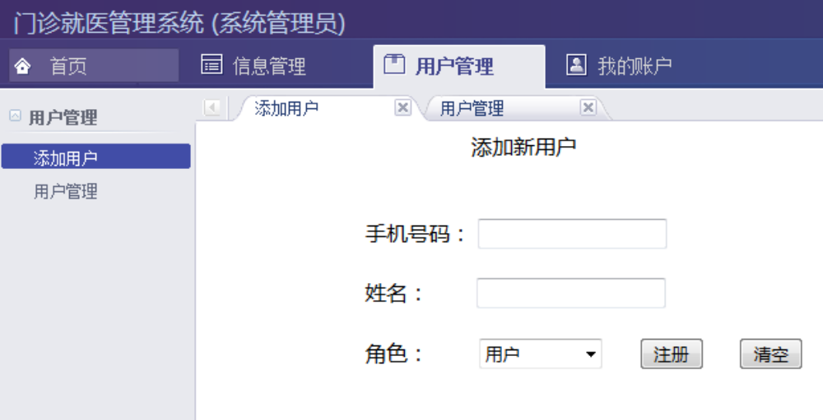
分角色注册代码的实现：
if (roles =="用户")
{
roleid = 1;
}….
int account = 1;
int change = Convert.ToInt32(tel)+ 1;
string usercode = Convert.ToString(change);
String num = ("Server=(local);integrated security=sspi;database=KS_yiyuan");
SqlConnection connect = new SqlConnection(num);
sql = "insert into Users(User_ID,Password,Usercode,Account_Type,User_Phone,User_Name) values('" + tel + "', '" + tel + "','"+ usercode+ "','" + account + "','" + tel + "','" + name + "')";
comm = new SqlCommand(sql, connect);
comm.ExecuteNonQuery();
sql = "UPDATE Users_Roles SET Roles_ID='" + roleid + "'WHERE User_ID='" +tel+"'";
comm = new SqlCommand(sql, connect);

多表数据的增删改查(Ajax,ado.net,VS插件)
我们在处理数据的时候需要把数据库插入数据库，我们用ado.net技术实现了对数据库的操作，实现了注册功能。
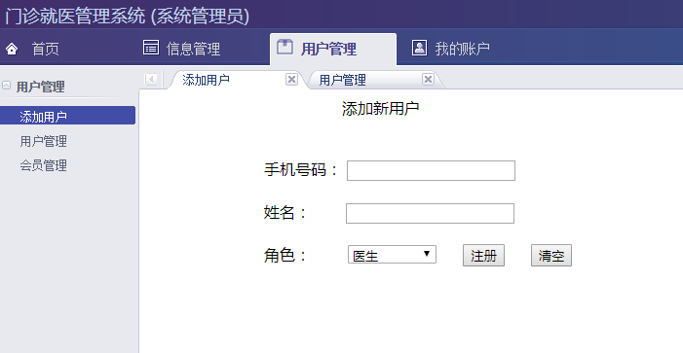
我们使用Ajax技术实现了对多表数据的增删改。
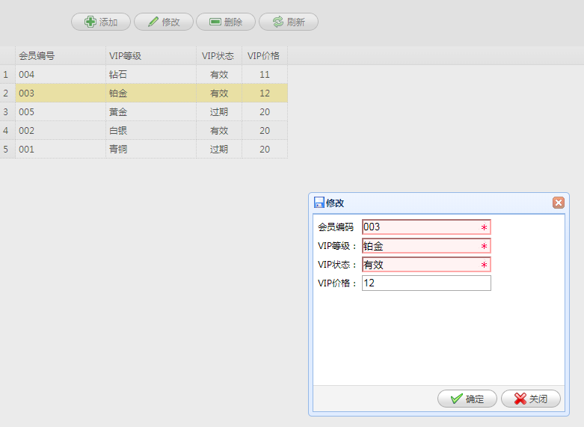
我们使用VS自带插件，实现了对数据的增删改查功能
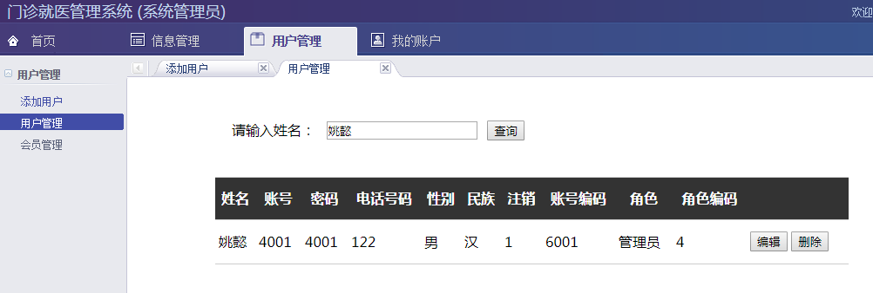

数据统计图表的功能实现
以统计常用药品价格的分布情况为例：
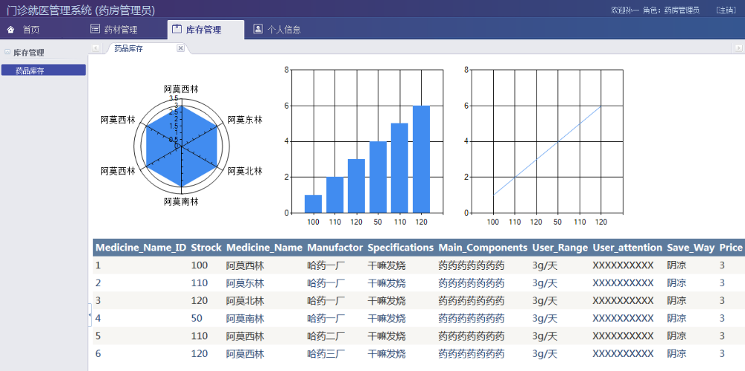
采用 Chart 的成图方式，从药品表中筛选出价格和药品名称赋值给图表的X—Y坐标系中，直接的出图表，并可以随数据动态更新。

封装Android APP实现手机访问
我们把网站上传到服务器，然后将其封装为WEB APP ，对其进行手机端的访问
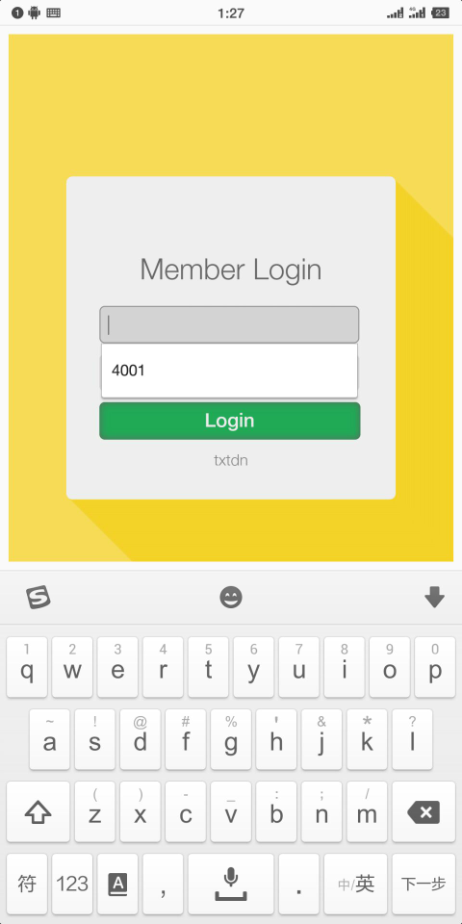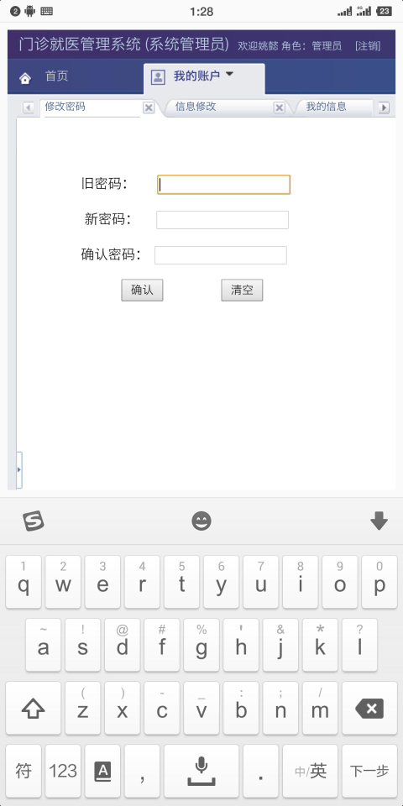

Jquery无刷新页面跳转
使用Jquery实现无刷新页面跳转技术。
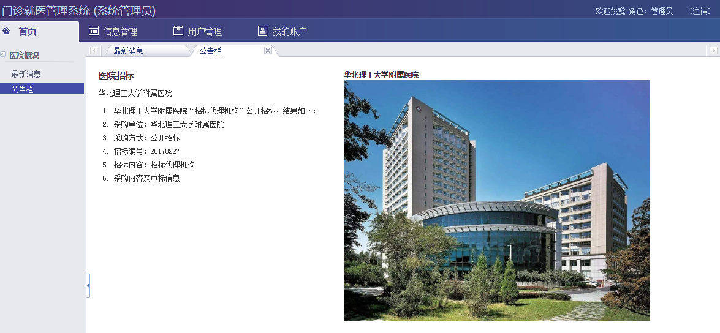

设计心得体会
《信息系统开发》的课程设计让我学会了一个信息管理系统的整个操作开发流程，学会了设计界面，编写前台和后台代码以及有关数据库的操作。经过一整套的开发过程，我更加清楚各种角色中的逻辑关系，可能是一个小小的显示界面，里面可能蕴含着很多细节，比如怎么控制你这个角色能看到哪些信息，不同角色显示的信息不同，操作不同，怎么根据用户名区分用户角色并登陆到不同的界面。通过课程设计的代码编写，我发现了，要想在编写信息管理系统的时候省心，需求分析，业务流程分析，和数据库设计的好坏是十分必要的。我们在学习的时候总是觉得书上的知识很简单，而真正到了实际操作，开发设计一个系统的时候，发现并不是那么容易。在课程设计过程中，我们学习并应用了sql语言，对数据库的创建、修改、删除方法有了一定的了解，学会了对于表的一些操作，增删改查，简简单单4个字，做起来并不是那么容易，为了建立一个关系数据库信息管理系统，必须得经过系统调研、需求分析、概念设计、逻辑设计、物理设计、系统调试、维护以及系统评价的一般过程。很多事情不是想象中的那么简单的，它涉及到的各种实体、属性、数据流程、 数据处理等等。很多时候感觉后面的设计根本无法继续，感觉像是被前面做的各种图限制了。在后续的设计中，经常会碰到主外键约束，遇到了诸多错误，很多事情都想当然了，比如级联删除更新，结果发现没有设置触发器，多个表中含有的共同属性值，很多东西都不会自动的给你改变，通过触发器的使用，让我后台代码的编写方便了很多，只要改变一个值，就不用对其他表进行操作了。通过课程设计，我编写代码的能力得到了增强，数据库设计，字段操作水平得到了提高，也明白了一个系统的设计流程，在今后的开发过程中，我们要高度重视数据库设计，可能一个数据库设计的好坏，就决定了一个系统的使用。

